浅間温泉文化センター案内図
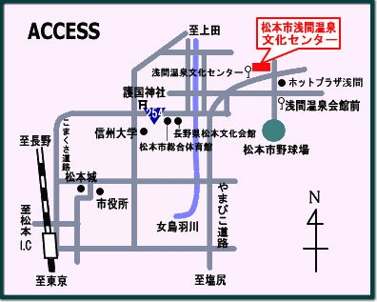
浅間温泉入口バス停
松本駅から松本市浅間温泉文化センターへのアクセス
◆ 「松本バスターミナル」から、信大横田循環線に乗車し、「浅間温泉入口」下車
研修会場「松本市浅間温泉文化センター」まで徒歩 約８分
◆ 自動車 ………………………………………………… 松本インターから約25分

会場の専用駐車場は台数に限りがあります。
また、同日、浅間温泉文化センター大会議室で「介護支援専門員実務研修」を実施しているため、センター正面駐車場は駐車できません。多目的ホール前駐車場、松本市野球場手前の市営駐車場（会場から約300ｍ）に駐車していただくことになりますので、あらかじめご了承ください。
※本郷公民館及び文教ゾーンへの駐車は厳禁です。
○多目的ホール前駐車場
○松本市営駐車場
をご利用ください。
本郷公民館 駐車厳禁
Ｐ
浅間温泉文化センター

松本市野球場
Ｐ
松本市営
駐車場
信号
信号

文教ゾーン 駐車厳禁
Ｐ
松本広域消防局
本郷消防署

